№3, ноябрь 2018 г.
Воспитание есть усвоение
хороших привычек
(Платон)

Информационный ежемесячник
ГКОУ РД «Дарада-Мурадинский лицей Гергебильского района»

Читайте в ноябрьском номере:

Об экскурсии на осенних каникулах;
о декаде английского языка…
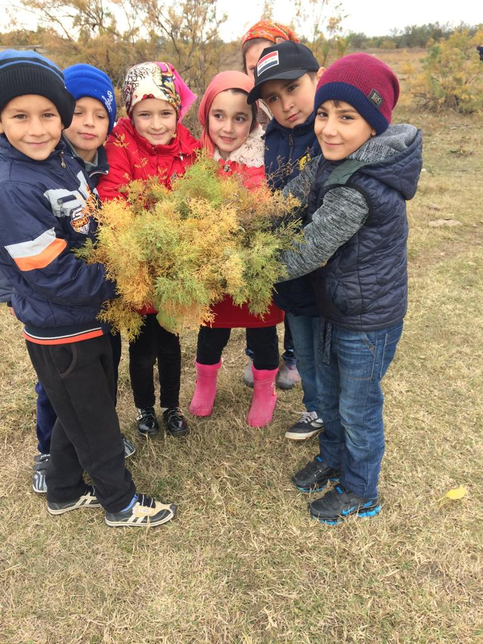

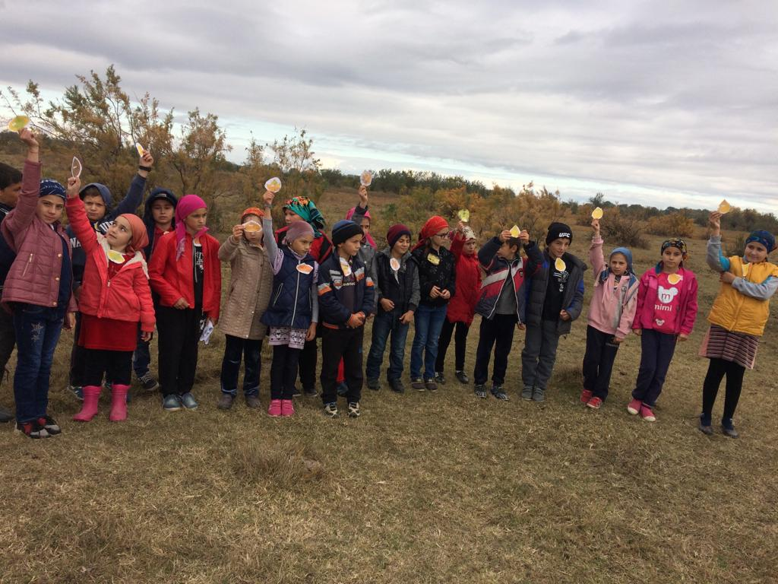
Вот и закончилась первая четверть.… После двух месяцев учебы наступили долгожданные для детей осенние каникулы.
В первый же день каникул учителя с учащимися младшего звена лицея собрались на природу. День выдался солнечный. Восторгу не было предела.
Для начала ребята вспомнили правила поведения на природе: идти по тропинке, не шуметь, не ломать ветки, не разрушать гнезда и муравейники.
Дети с удовольствием рассматривали красоту окружающей природы, всматривались в богатство и разнообразие форм, оттенков цвета, прислушивались к звукам природы, наслаждались запахом травы, опавших листьев. Во время экскурсии дети знакомились с разнообразными растениями, узнавали о жизни деревьев осенью, узнали, почему происходит листопад. Также были проведены различные конкурсы и викторины, где учащиеся принимали активное участие. Ребята восхищались осенней природой, были полны эмоций. Вернулись дети с радостным, осенним настроением.

8 ноября 2018 г. в сопровождении классных руководителей Иманшапиева К.Г. и Изагахмаевой Р.М. учащиеся 6 и 9 класса совершили экскурсию в г. Махачкала. В 8³⁰ учащиеся собрались во дворе лицея. Дети были настроены позитивно.
По дороге в маршрутке преподаватель – организатор ОБЖ и ОВС Магомед Шаруханович провел с детьми инструктаж по правилам безопасности пешеходов, правилам действий по обеспечению личной безопасности в местах массового скопления людей, в общественном транспорте и т.д.
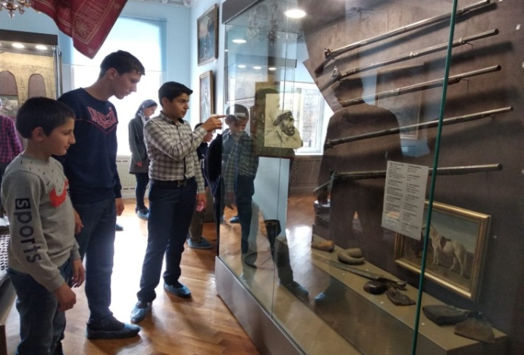
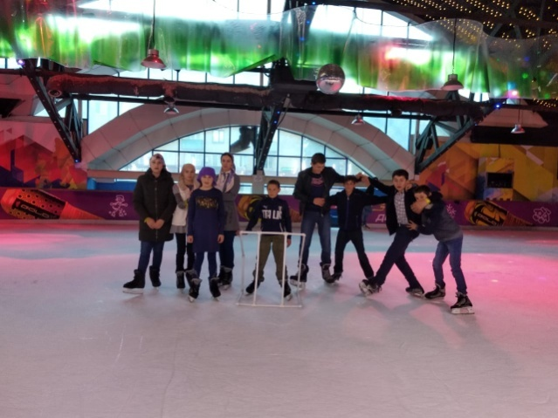
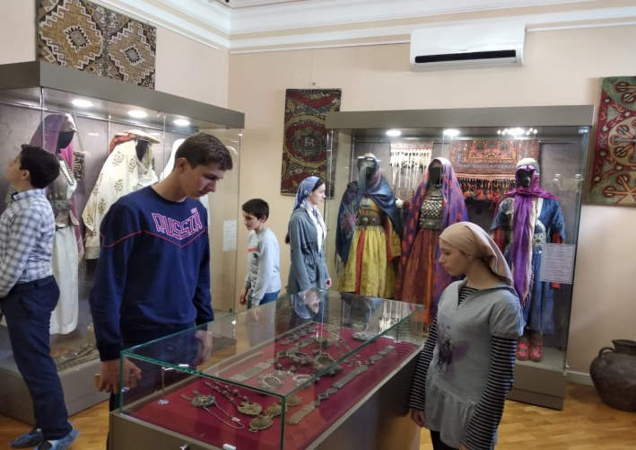
Экскурсия началась с посещения Республиканского историко-краеведческого музея. Следующим этапом была развлекательная программа. Учащиеся отправились на «Ледовый каток». Очень приятные впечатления и воспоминания остались у детей после этого
замечательного места.
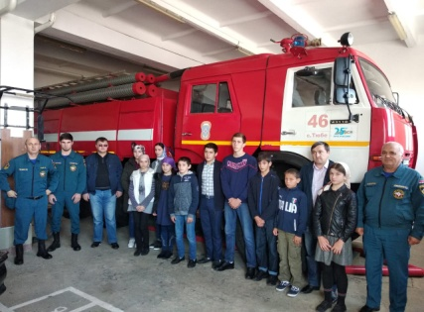
Далее ребята посетили пожарную часть Кумторкалинского района.
Экскурсия вызвала у детей большой интерес, массу восторга и желание посетить эти места еще раз.
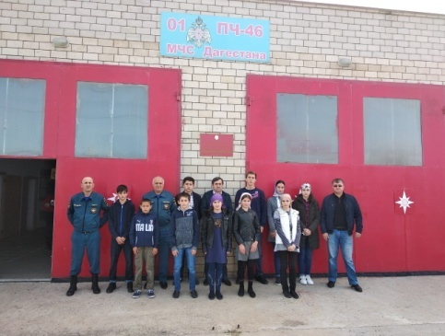

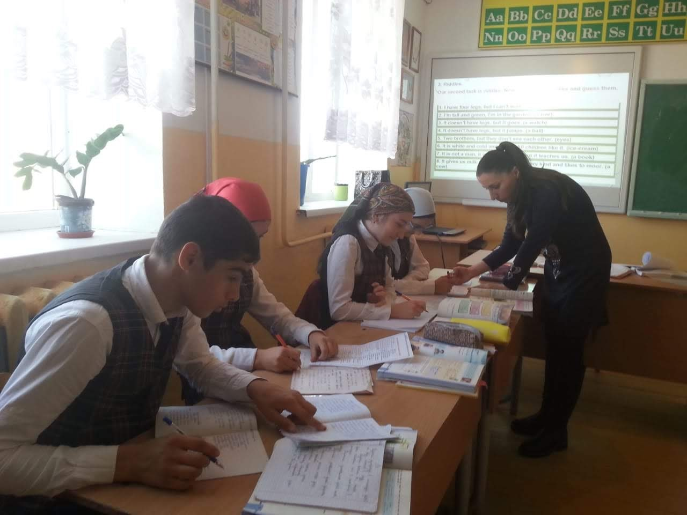
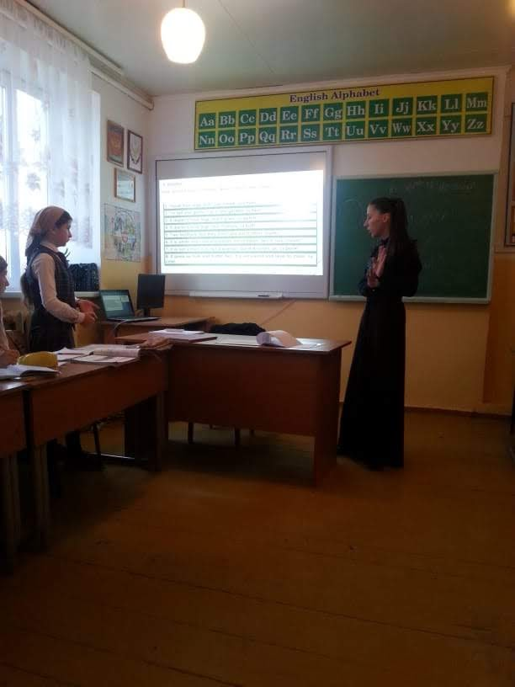
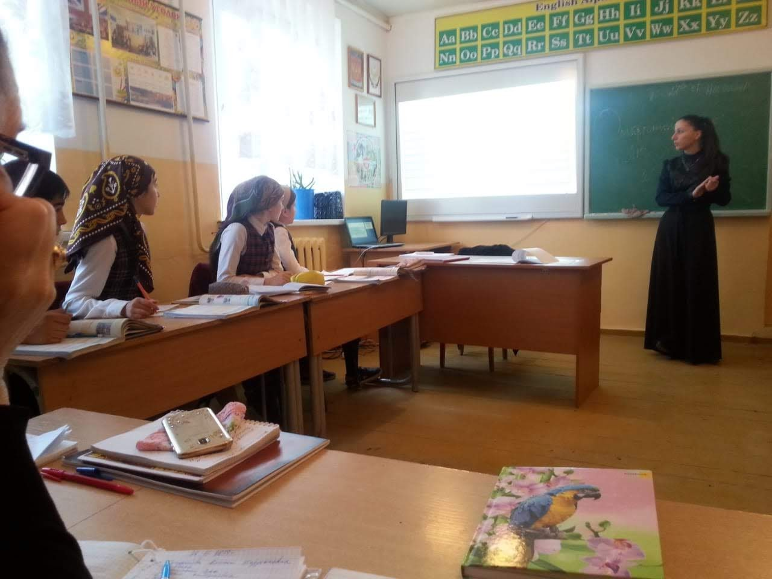
С целью повышения интереса учащихся к изучению английского языка, развития творческих способностей учащихся, повышения уровня знаний по предмету, с 20 по 30 ноября 2018 г. в лицее прошла декада английского языка. Для проведения декады был составлен и утвержден план мероприятий, направленных на достижение главной цели – повышение интереса учащихся к изучению английского языка через внеклассную деятельность. В рамках декады были проведены внеклассные мероприятия и открытые уроки. Также учащиеся состязались в различных конкурсах и викторинах, где проявили хорошую подготовку и знание предмета. Ребята остались очень довольны своим участием в различных мероприятиях в рамках декады. В целом, все мероприятия, которые были запланированы, были проведены и прошли на высоком уровне. Кто-то проявил свои знания, умения и навыки в большей степени, кто-то в меньшей, но не осталось никого, кто бы не принял участие в мероприятиях декады.

Редколлегия:
Зайналова Патимат Ахмедовна - главный редактор

